融合混合推理与质量感知任务编排的多智能体协作框架
作者姓名1，作者姓名2，作者姓名3
（学校名称，城市 邮编）
摘要：现有基于大语言模型的多智能体协作框架在处理复杂工业监控任务时，面临推理模式单一、输出质量缺乏闭环控制、任务编排难以动态调整等问题。针对上述不足，提出一种融合混合推理与质量感知任务编排的多智能体协作框架（HR-ReSA）。该框架受双系统认知理论启发，设计了混合推理路由器，可根据任务复杂度在反应式快通路与规划式深度通路之间自适应切换；构建了反射式自评估循环，将规则快评与大模型深度评估相结合，通过结构化反馈驱动智能体重试与改进；提出了质量感知有向无环图工作流引擎，在拓扑排序并行执行的基础上嵌入质量门控节点与条件分支，实现执行流程的动态调控；引入主动感知双模式机制，综合统计异常检测与大模型巡检摘要，使系统从被动响应转向主动预警。在200条测试用例上的实验结果表明，与AutoGen、LangGraph、CrewAI和MetaGPT相比，HR-ReSA在意图分类准确率（91.0%）、响应质量评分（8.1/10）、异常检测F1分数（0.843）和多轮对话一致性（8.2/10）等指标上均取得最优表现。消融实验进一步验证了反射式自评估对质量提升的贡献最为显著（质量分提升17.4%）。
关键词：多智能体协作；混合推理；自评估；任务编排；有向无环图；大语言模型；工业监控
中图分类号：TP393 文献标识码：A

Abstract: Existing multi-Agent collaboration frameworks based on large language models face challenges such as single-mode reasoning, lack of closed-loop quality control, and rigid task orchestration when handling complex industrial monitoring tasks. To address these limitations, this paper proposes a Hybrid Reasoning and Reflective Self-Assessment multi-Agent collaboration framework (HR-ReSA). Inspired by dual-system cognitive theory, the framework designs a Hybrid Reasoning Router that adaptively switches between a reactive fast-path and a deliberative deep-path based on task complexity. A Reflective Self-Assessment Loop is constructed, combining rule-based quick evaluation with LLM-based deep evaluation, driving Agent retry and improvement through structured feedback. A Quality-aware Directed Acyclic Graph (DAG) workflow engine is proposed, embedding quality gate nodes and conditional branches on top of topological-sort parallel execution to achieve dynamic orchestration control. A Proactive Perception dual-mode mechanism is introduced, integrating statistical anomaly detection with LLM patrol summaries to shift the system from passive response to active warning. Experiments on 200 test cases show that HR-ReSA outperforms AutoGen, LangGraph, CrewAI, and MetaGPT in intent classification accuracy (91.0%), response quality score (8.1/10), anomaly detection F1 score (0.843), and multi-turn dialogue consistency (8.2/10). Ablation studies further confirm that reflective self-assessment contributes the most to quality improvement (17.4% quality score increase).
Keywords: multi-Agent collaboration; hybrid reasoning; self-assessment; task orchestration; directed acyclic graph; large language model; industrial monitoring
0 引言
随着工业互联网与智能制造的深度融合，工业环境监控系统在仓储物流、化工安全、精密制造等领域的应用日趋广泛[1]。传统监控系统普遍采用基于固定阈值的规则告警机制，虽然实现简单，但存在误报率高、缺乏深层语义分析能力、无法处理复杂自然语言查询等固有局限。近年来，以大语言模型（Large Language Model, LLM）为核心的智能体（Agent）技术取得了突破性进展[2]。LLM Agent能够理解自然语言指令、自主规划任务步骤、调用外部工具并生成专业分析报告，为工业监控的智能化升级提供了全新的技术路径[3]。
多智能体协作系统（Multi-Agent System, MAS）是当前人工智能领域最具活力的研究方向之一。代表性工作包括：AutoGen[4]提出了基于对话轮转的多Agent协作模式，通过灵活的对话拓扑实现Agent间的消息传递；LangGraph[5]引入了基于有向状态图的工作流编排机制，支持循环和条件分支；CrewAI[6]探索了基于角色分工的团队式协作，每个Agent被赋予特定角色和目标；MetaGPT[9]则将软件工程中的标准操作流程（SOP）引入多Agent协作。然而，将上述框架应用于工业监控场景时，仍存在以下关键不足：
第一，推理模式单一，缺乏自适应切换能力。现有框架对所有任务均采用相同的处理策略——要么全部调用LLM进行深度分析导致简单查询延迟过高，要么仅使用规则匹配导致复杂问题理解不足。工业监控场景中查询复杂度差异极大，简单的"当前温度"查询与"分析近一周温度异常趋势并给出建议"的复合任务在计算需求上相差两个数量级，亟需一种能够根据任务复杂度动态切换推理深度的机制。
第二，输出质量缺乏闭环控制。现有框架中的Agent执行完毕后直接将结果返回用户，缺少对输出质量的自动评估与改进环节。在工业场景中，Agent生成的数据摘要或异常分析报告若存在遗漏关键指标、引用错误数据或结论不完整等问题，可能直接影响运维决策质量。虽然Reflexion[8]范式提出了单Agent的自反思机制，但如何将其扩展为多Agent协作场景下的结构化质量控制流程，目前尚缺乏系统性研究。
第三，任务编排灵活性不足。现有框架多采用固定的线性流程或预设的对话拓扑来编排Agent执行序列，难以根据中间结果的质量动态调整后续执行路径。例如，当数据查询Agent返回的结果不完整时，理想的做法是触发重试而非直接进入报告生成阶段，但现有框架普遍缺少这种嵌入式的质量门控与条件分支能力。
第四，缺乏主动感知能力。现有框架均采用被动响应模式，仅在用户发起查询时才触发Agent协作，无法在无人值守时自动发现传感器数据异常并主动推送预警。这在工业监控场景中是一个明显的短板，因为许多关键异常（如温度缓慢漂移、传感器数据停滞）恰恰发生在非工作时段。
针对上述问题，本文提出一种融合混合推理与质量感知任务编排的多智能体协作框架（Hybrid Reasoning and Reflective Self-Assessment, HR-ReSA）。该框架的核心设计理念是：受卡尼曼双系统理论[7]和Reflexion自反思范式[8]的启发，通过四个创新机制实现从"固定流水线"到"自适应智能体"的架构升级。本文的主要贡献包括：（1）提出受双系统理论启发的混合推理路由器，实现反应式快通路与规划式深度通路的自适应切换；（2）构建融合规则快评与LLM深度评估的反射式自评估循环，将Reflexion范式扩展为多Agent场景下的结构化质量控制；（3）设计质量感知DAG工作流引擎，通过门控节点和条件分支实现执行流程的动态调控；（4）提出主动感知双模式机制，使系统具备从被动响应到主动预警的能力转换。
1 相关工作
1.1 多智能体协作框架
多智能体协作系统的研究可追溯至分布式人工智能领域。近年来，随着LLM能力的显著提升，基于大模型的Agent协作框架成为研究热点。AutoGen[4]采用对话驱动的多Agent架构，通过定义Agent间的对话拓扑实现协作，但其对话配置复杂且缺乏内置质量控制机制，当Agent数量增加时对话管理开销急剧上升。LangGraph[5]将工作流编排建模为有向状态图上的节点转换，支持条件分支和循环，但该框架要求开发者手动定义状态转换逻辑，且缺少对执行结果的自动质量评估。CrewAI[6]基于角色扮演的团队协作模式，每个Agent被赋予特定角色、目标和背景故事，但固定编排顺序难以适应查询复杂度动态变化的场景。MetaGPT[9]将软件工程中的SOP流程引入多Agent协作，通过标准化的角色交接协议实现协作，但其层级结构灵活性不足，难以扩展至非软件开发领域。
上述框架均为通用设计，在自评估、主动监控和多轮对话记忆管理方面存在共性不足。HR-ReSA在继承多Agent协作基本范式的同时，针对性地引入混合推理路由、反射式自评估和质量感知工作流，弥补了上述框架在工业监控场景中的功能缺口。
1.2 LLM推理与自反思范式
LLM Agent的推理范式主要包括ReAct[10]、Plan-and-Solve[11]和Reflection[8]三类。ReAct通过"思考—行动—观察"循环将链式推理与工具调用交替执行，适合需要多步交互的任务。Plan-and-Solve将任务分解为显式子步骤后逐一执行，在数学推理和逻辑分析中表现优异。Reflexion[8]提出了语言化的自反思机制，Agent在任务失败后生成结构化的失败分析，并将其作为经验注入后续尝试，在编码和决策任务中取得了显著提升。然而，Reflexion仅针对单Agent场景设计，其自反思结果以自由文本形式存储，缺乏量化的质量评估标准。
在认知科学领域，卡尼曼的双系统理论[7]将人类认知分为系统1（快速、直觉、自动化）和系统2（缓慢、理性、需要注意力）两个模式。这一理论为Agent推理策略的设计提供了重要启发：简单任务可由系统1式的快速匹配处理，复杂任务则需系统2式的深度分析。HR-ReSA将这一理论引入多Agent协作框架，设计了混合推理路由器，实现了推理模式的自适应切换。同时，将Reflexion的自反思机制扩展为多Agent场景下的反射式自评估循环，引入量化的多维评分体系和结构化反馈协议。
1.3 任务规划与工作流编排
任务规划是Agent系统的核心能力之一。现有方法主要分为两类：基于LLM的动态规划和基于预定义模板的静态规划。前者利用LLM的推理能力将复杂任务分解为子任务序列[11]，灵活性高但规划过程本身消耗较大的推理开销；后者通过预定义的规则模板快速映射意图到执行计划，响应迅速但难以处理模板未覆盖的新型任务。工业监控场景中，查询类型呈现明显的长尾分布——约60%的查询属于少数几种高频简单类型（如实时数据查询、报警查看），其余40%则涉及多步骤的复合分析任务。这种分布特征要求任务规划机制同时具备快速响应简单查询和灵活编排复杂任务的能力。
工作流编排方面，现有方案多采用线性流水线或简单的并行扇出/扇入模式。DAG（有向无环图）作为一种通用的任务依赖建模工具，在分布式计算领域有广泛应用[14]，但将其与质量门控和条件分支相结合，应用于多Agent协作的工作流编排，目前尚缺乏系统性研究。HR-ReSA提出的质量感知DAG工作流引擎，在标准DAG拓扑排序并行执行的基础上，引入四种节点类型（任务、条件、门控、汇合），支持基于中间结果质量的动态路径选择。
2 HR-ReSA框架设计
2.1 总体架构与设计理念
HR-ReSA采用五层分层架构，如图1所示。自上而下分别为入口层、认知层、执行层、保障层和基础设施层。该分层设计的核心理念是"关注点分离"：入口层负责全局编排与流程控制，认知层封装推理与规划逻辑，执行层承载专业化的业务Agent，保障层提供质量控制与状态共享服务，基础设施层管理底层工具和数据源。层间通过明确定义的接口协议通信，层内组件可独立替换升级，保证了框架的可扩展性和可维护性。
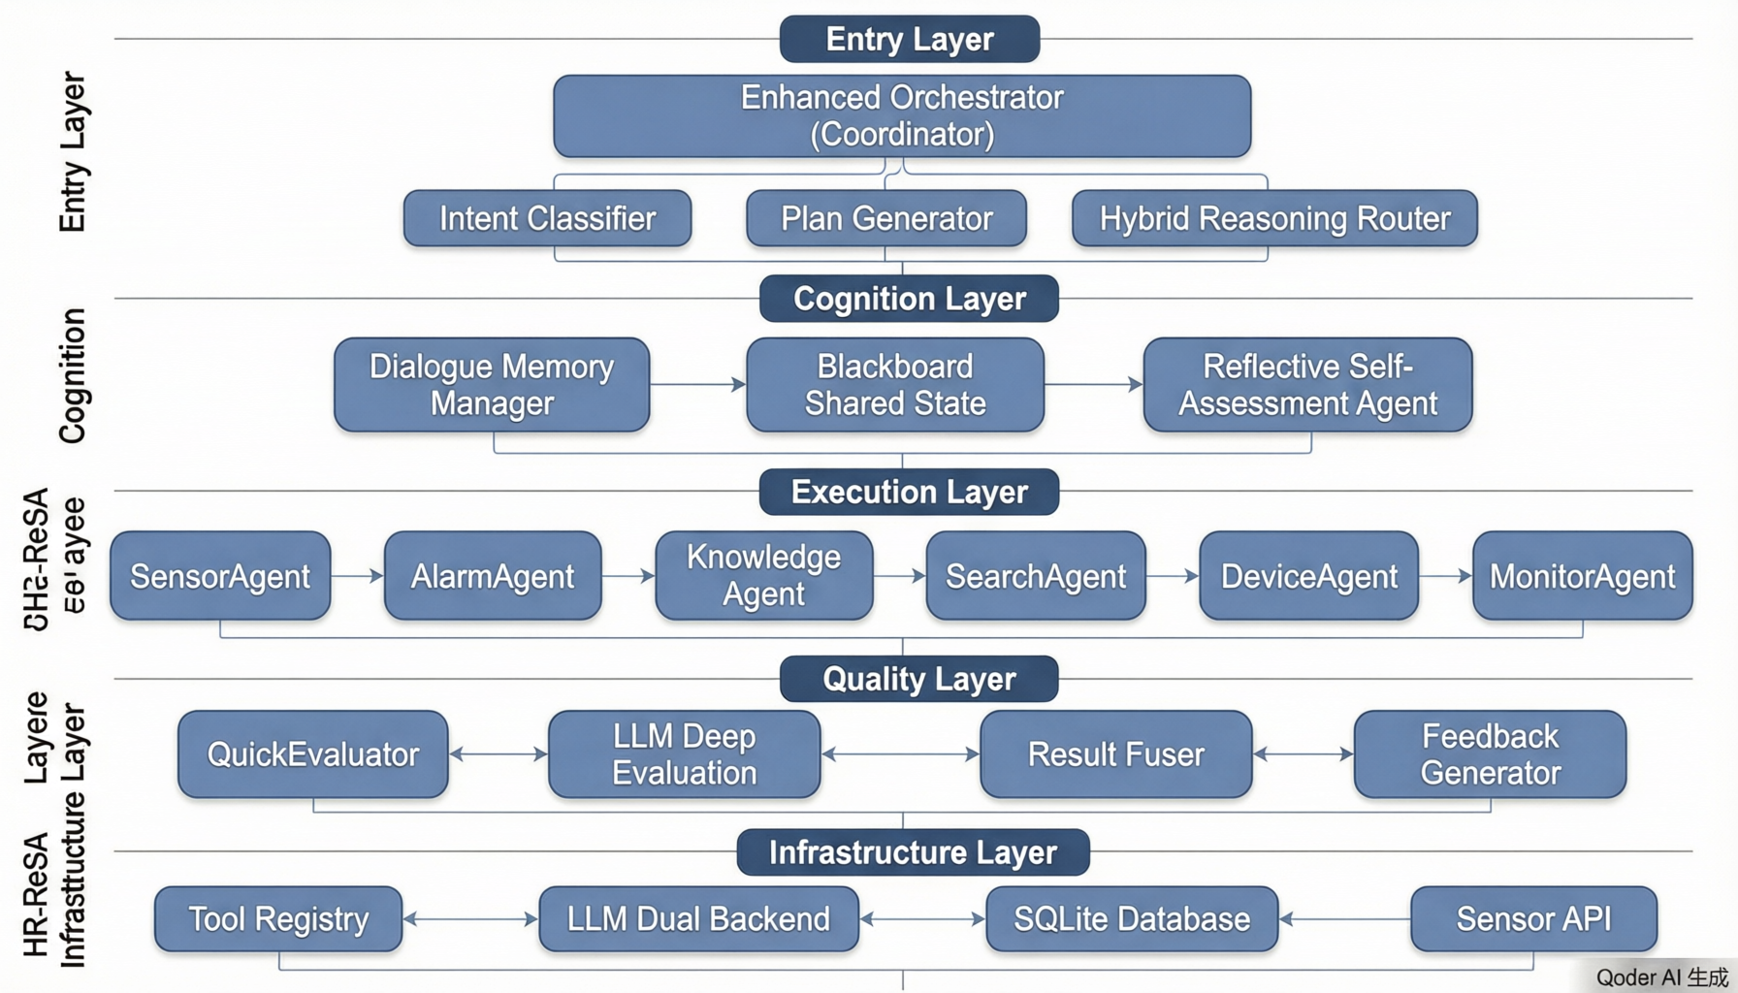
图1 HR-ReSA框架总体架构图
入口层由增强型编排器（EnhancedOrchestrator）组成，是框架的"大脑"。编排器执行九步完整处理流程：引用解析、记忆注入、意图分类、计划生成、DAG执行、自评估循环、结果融合、记忆更新和主动监控触发。这九步流程覆盖了从用户输入到最终输出的完整生命周期，其中前两步（引用解析和记忆注入）负责上下文准备，中间五步（意图分类至结果融合）构成核心处理链路，后两步（记忆更新和主动监控）完成状态维护和后台巡检。编排器内部集成混合推理路由器，可根据输入复杂度动态选择处理通路。
认知层包含四个核心组件：对话记忆管理器维护滑动窗口（20轮）、自动摘要和用户画像三级混合记忆架构；意图分类器支持LLM深度分析和关键词快速匹配双模式，覆盖10种意图类型；计划生成器将意图映射为WorkflowDefinition对象，支持预定义模板与LLM动态生成两种策略；DAG工作流引擎执行拓扑排序分层并行调度。执行层包含6个专业子Agent，分别负责传感器查询、报警处理、知识检索、联网搜索、设备管理和主动监控。保障层包含黑板共享状态空间、反射式自评估Agent和结果融合器。基础设施层管理工具注册表、LLM双后端（本地Ollama与云端API）和SQLite持久化存储。
与现有框架相比，HR-ReSA的架构差异体现在三个层面：在推理策略上，引入混合推理路由器，根据任务复杂度自动选择通路，而非AutoGen的固定对话拓扑或CrewAI的固定角色编排；在质量控制上，嵌入反射式自评估循环，将Reflexion的单Agent自反思扩展为多Agent场景的结构化质量闭环；在协作机制上，通过黑板模型实现Agent间细粒度中间结果共享，避免了对话式通信的信息冗余和状态图通信的紧耦合。
2.2 混合推理路由器
混合推理路由器是HR-ReSA在推理策略层面的核心创新，其设计动机源于工业监控场景中查询复杂度的巨大差异。受卡尼曼双系统理论[7]的启发，路由器将Agent推理分为两种通路：类似系统1的反应式快通路和类似系统2的规划式深度通路，其工作流程如图2所示。
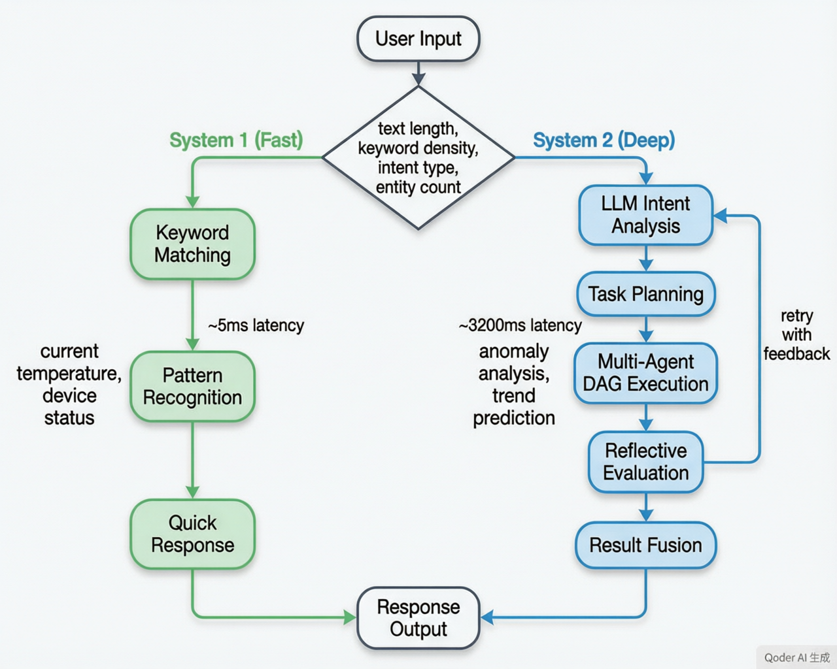
图2 混合推理路由器工作流程
反应式快通路采用关键词匹配与模式匹配相结合的轻量级分类策略。关键词模式采用长度加权评分机制：得分=匹配关键词数/总关键词数×文本长度权重，该设计旨在避免短关键词对短文本的误匹配问题。例如，对于查询"温度"（2个字符），仅匹配一个关键词"温度"时的得分会被文本长度权重适当降低，从而避免将包含"温度"一词的复杂分析请求误判为简单查询。快通路的延迟仅约5ms，适合处理"当前温度""设备状态"等高频简单查询。
规划式深度通路采用LLM进行深度语义分析，提取主意图、子意图列表、实体和时间范围，返回结构化JSON分类结果。该通路能够处理"分析近一周温度变化趋势并判断是否存在异常"等涉及多意图、多步骤的复合任务。LLM分类的Prompt工程经过精心设计，要求模型输出包含意图类型、置信度和判断依据的结构化结果，并对10种预定义意图类型进行详细说明。
路由器的核心调度策略为"LLM优先、关键词兜底"：收到用户输入后，首先尝试LLM意图分类，若LLM后端不可用或响应超过3秒超时阈值，则自动降级为关键词模式，保证100%可用性。这一策略在工业场景中尤为重要——本地部署的小模型（如Qwen3.5:0.8b）在资源受限或高并发时可能出现响应延迟，关键词兜底机制确保系统在任何情况下都能提供及时响应。复杂度判定依据包括文本长度（>30字为复杂）、关键词密度、意图类型（异常分析、趋势预测固定为复杂）和实体数量四个维度，综合评估后决定通路选择。
2.3 质量感知DAG工作流引擎
质量感知DAG工作流引擎是HR-ReSA的执行核心，其设计目标是解决现有框架中任务编排灵活性不足的问题。传统多Agent框架多采用线性流水线或固定并行扇出模式，无法根据中间结果的质量动态调整后续执行路径。HR-ReSA将工作流建模为由四种节点类型组成的有向无环图，如图3所示。
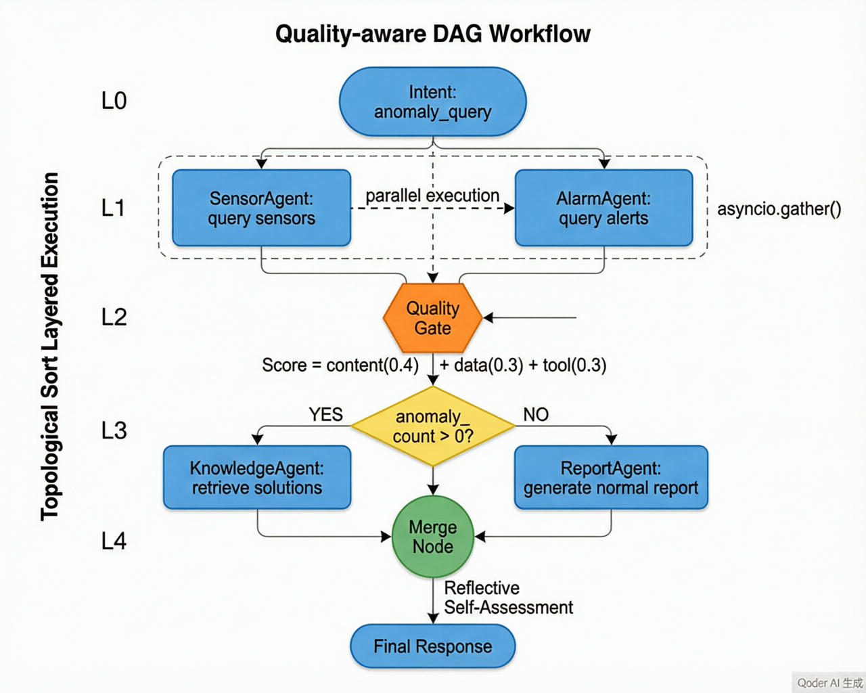
图3 质量感知DAG工作流执行模型
四种节点类型分别为：任务节点（Task Node）封装Agent调度逻辑，每个任务节点绑定一个特定的专业Agent及其工具集；条件节点（Condition Node）根据黑板中的数据动态选择执行路径，支持大于（gt）、小于（lt）、等于（eq）和包含（contains）四种比较运算符，使工作流能够根据中间结果自适应分支；门控节点（Gate Node）评估中间结果的质量，评分公式为content×0.4+data×0.3+tool×0.3，其中content评估文本输出的完整性，data评估结构化数据的存在性，tool评估工具调用的成功率，综合评分低于阈值时触发重试或降级；汇合节点（Merge Node）合并多个分支的结果，支持加权融合和优先级排序两种策略。
工作流引擎采用拓扑排序分层执行策略。引擎首先对DAG进行拓扑排序，将节点划分为多个执行层（Layer），同一层内的节点之间不存在依赖关系，可通过asyncio.gather实现并行执行。例如，在处理"查询当前报警并分析相关传感器数据"这一复合任务时，AlarmAgent和SensorAgent被分配到同一执行层并行运行，显著提升了并发效率。每个节点支持可配置的重试次数（默认3次）和超时时间（默认30秒），当节点执行失败或超时时，引擎自动触发重试并在重试上下文注入上一次失败的诊断信息，帮助Agent针对性地改进执行策略。
工作流定义支持预定义模板与LLM动态生成两种策略。对于高频简单意图（如sensor_query、alarm_query），系统使用预定义的单节点工作流模板，避免了LLM规划带来的额外延迟。对于复杂意图（complex类型），由LLM根据意图分析结果动态生成多节点DAG定义，包括节点类型、依赖关系、绑定Agent和门控条件等。这种混合策略兼顾了响应速度与编排灵活性。
2.4 反射式自评估循环
反射式自评估循环是HR-ReSA在质量控制层面的核心创新，其设计动机是解决现有框架中Agent输出缺乏质量闭环控制的问题。受Reflexion[8]自反思范式的启发，但与其面向单Agent的自由文本反思不同，HR-ReSA的自评估循环面向多Agent场景，采用量化评分与结构化反馈相结合的机制，如图4所示。
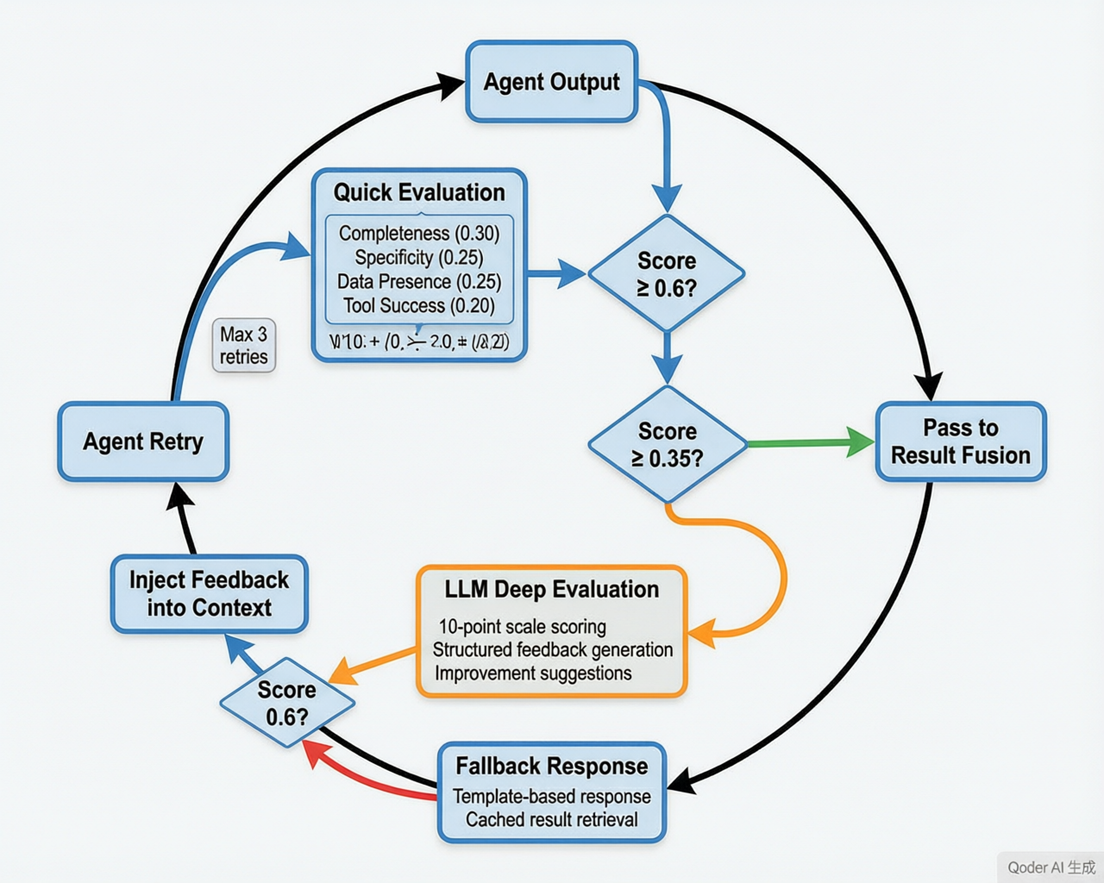
图4 反射式自评估循环机制
自评估循环采用双层评估架构。第一层为快速规则评估器（QuickEvaluator），从四个维度对Agent输出进行加权评分：完整性（权重0.30）检查输出是否包含必要字段——例如传感器查询结果必须包含传感器名称、当前数值、单位和时间戳；具体性（权重0.25）检查是否包含具体数值而非模糊描述；数据存在性（权重0.25）检查是否引用了实际的传感器数据而非生成虚假数据；工具成功率（权重0.20）检查工具调用是否成功执行。四层加权求和后得到规则评分（0~1），该层评估延迟仅约2ms。
第二层为LLM深度评估，采用10分制细化评分，同时生成包含具体改进建议的结构化反馈。LLM评估的Prompt包含明确的评分标准（如"10分：完全满足用户需求，数据准确，分析深入""5分：基本满足但有遗漏""2分：存在明显错误或严重不完整"），并要求输出JSON格式的评估结果，包含总分、各维度子分和改进建议列表。两层评估结果加权融合后得到最终综合评分。
综合评分驱动三种决策：评分≥0.6表示质量达标，结果直接通过；0.35~0.6表示存在可改进空间，触发重试并将评估反馈注入Agent的执行上下文——例如反馈"缺少温度单位"会促使Agent在重试时明确标注单位；<0.35表示质量严重不足，走降级路径（如切换至更可靠的工具或简化输出格式）。为避免无限循环，最大重试次数限制为3次，超过后取历史最高评分的结果作为最终输出。在多Agent场景下，评估器还引入交叉一致性检测：当多个Agent查询同一传感器时，检查结果差异是否超过合理范围（如温度差异>5℃），若超出则标记数据冲突并触发核实。
2.5 主动感知双模式机制
现有框架均采用被动响应模式，仅在用户发起查询时才触发Agent协作。然而，在工业监控场景中，许多关键异常发生在无人值守时段，被动模式无法满足实时预警的需求。HR-ReSA创新性地引入主动感知双模式机制，如图5所示，使系统具备从被动响应到主动预警的能力转换。
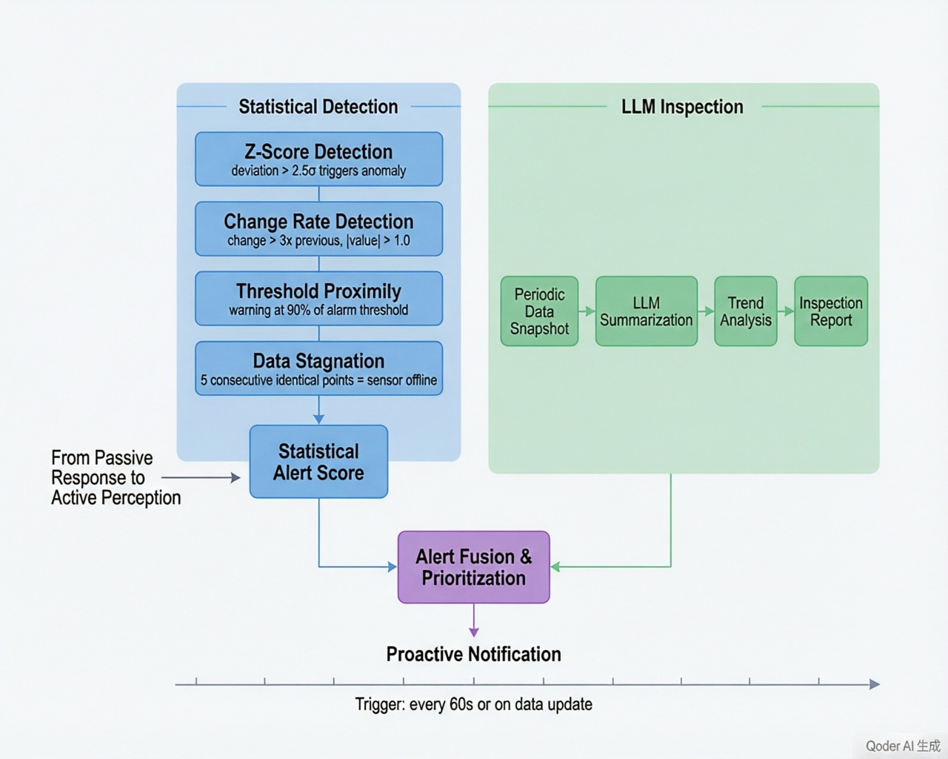
图5 主动感知双模式机制
第一模式为统计异常检测器（StatisticalDetector），综合运用四种互补的检测方法：Z-Score检测（偏离均值>2.5σ时触发异常，适合捕获突发尖峰）；变化率检测（相邻两点变化率>3倍历史均值且绝对值>1.0时触发，适合捕获快速跳变）；阈值接近度预警（当前值达到告警阈值的90%时提前预警，为运维人员留出响应时间）；数据停滞检测（连续5个采样点数值完全相同时判定为传感器可能掉线）。四种方法的检测结果按优先级融合排序，高优先级异常（如Z-Score和变化率同时触发）主动推送告警。统计检测器的优势在于计算开销极低（单次检测<1ms），可在边缘设备上运行。
第二模式为LLM巡检摘要，定期（默认每60秒或数据更新时）截取传感器数据快照，由LLM生成包含趋势分析、异常预测和运维建议的结构化巡检报告。该模式利用LLM的语义理解能力，能够发现统计方法难以捕获的复杂模式——例如"温度在过去两小时内持续缓慢上升，结合湿度下降趋势，可能预示空调系统故障"。两种模式的检测结果经融合器整合后按严重程度分级，高优先级异常通过飞书/钉钉等即时通讯工具主动推送，低优先级异常记录在黑板中等待用户查询时展示。
2.6 黑板共享与结构化记忆
黑板模型（Blackboard Model）是HR-ReSA实现Agent间细粒度协作的核心通信机制。与AutoGen的对话消息传递和LangGraph的全局状态传递不同，黑板模型提供了一个结构化的共享状态空间，Agent可将中间结果写入黑板，后续Agent直接读取前置输出，无需重复执行已完成的计算。黑板支持Session隔离（不同会话的数据互不干扰）、TTL过期（避免内存无限增长）和多维访问（按前缀、标签、来源Agent过滤）。例如，AlarmAgent将异常传感器ID列表写入黑板后，SensorAgent可直接读取该列表，仅查询相关传感器的数据，避免了对所有传感器的全量查询。
对话记忆采用三级混合架构：第一级为滑动窗口（deque结构，保留最近20轮对话），保证短期上下文的即时可用；第二级为自动摘要，当对话轮数超过窗口容量时，由LLM将早期对话压缩为结构化摘要（包含关键事件、查询主题和结论），以文本形式保留在长期记忆中；第三级为用户画像，从历史对话中提取用户偏好和查询模式（如"该用户经常查询温度数据""该用户偏好详细分析报告"），为个性化响应提供依据。此外，记忆管理器还支持引用解析功能，将对话中的"它""这个""刚才那个"等指代词解析为具体实体，保证跨轮次查询的语义连贯性。
3 Agent工作流与协作机制
3.1 完整工作流执行序列
HR-ReSA的Agent工作流采用九步完整处理序列，每一步都有明确的输入、处理逻辑和输出规范，时序关系如图6所示。该序列的设计遵循"准备—决策—执行—评估—维护"五阶段原则，确保从用户输入到系统输出的全链路可控、可追溯。
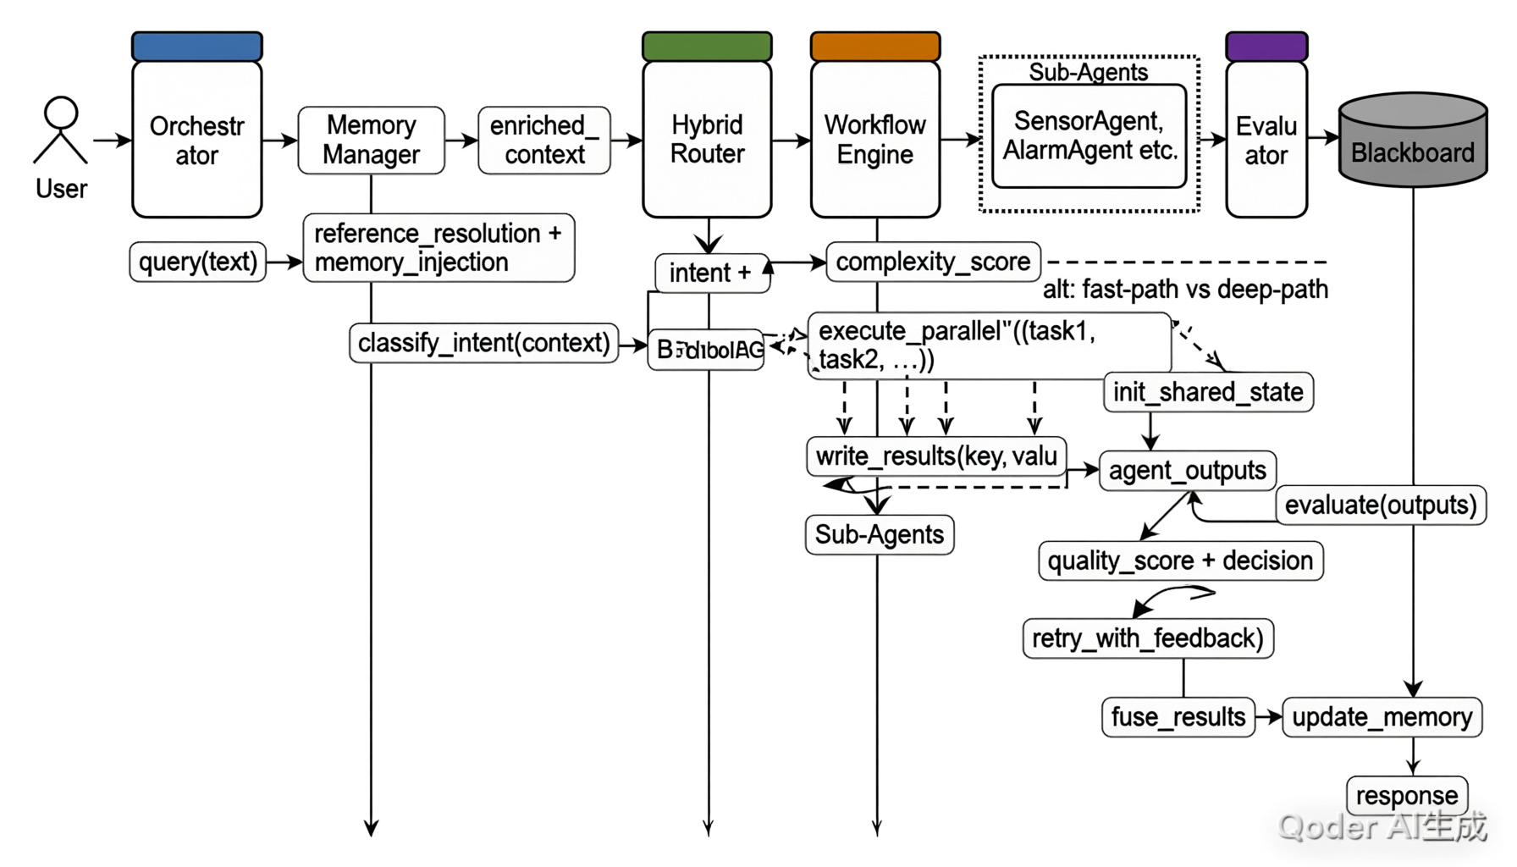
图6 Agent工作流时序图
步骤1为引用解析，将对话中的指代词（"它""这个设备""刚才的报警"等）解析为具体实体，输出解析后的规范化查询。该步骤依赖对话记忆管理器提供的历史上下文，若无法解析则保留原始文本并标记为uncertain。步骤2为记忆注入，将历史对话上下文和用户画像注入当前处理上下文，为后续Agent提供背景信息。步骤3为混合推理路由，路由器根据输入复杂度选择快通路或深度通路，输出意图类型、置信度和复杂度标记。
步骤4为计划生成，将意图映射为WorkflowDefinition对象。简单意图采用预定义模板（如sensor_query映射为单节点工作流），复杂意图由LLM动态生成多节点DAG。步骤5为DAG并行执行，引擎对DAG进行拓扑排序，分层调度Agent执行，Agent将执行结果写入黑板供后续节点使用。步骤6为反射式自评估循环，EvaluatorAgent对执行结果进行双层评估，若不通过则将结构化反馈注入上下文触发重试，最多重试3次。步骤7为结果融合，将多个Agent的输出按意图类型融合为统一响应，融合策略包括顺序拼接（多意图场景）和加权合并（多Agent协作场景）。步骤8为记忆更新，将本轮对话写入滑动窗口并触发摘要压缩。步骤9为主动监控触发，MonitorAgent在后台异步执行统计检测和LLM巡检。
3.2 子Agent设计与协作策略
系统包含6个专业子Agent，各继承BaseAgent基类，拥有独立的系统提示词、工具集和执行逻辑。基类定义了统一的接口规范：system_prompt()返回Agent的角色定义和能力约束，execute()接收用户消息、意图对象和上下文字典，返回包含文本回复和结构化数据的AgentResult。各Agent的职责与工具配置如表1所示。
表1 子Agent职责与工具配置
Agent | 职责 | 可用工具
SensorAgent | 传感器查询与趋势分析 | query_current_sensor, query_sensor_history, analyze_sensor_trend
AlarmAgent | 报警查询与异常分析 | query_recent_alerts, query_anomaly_data, get_threshold_config
KnowledgeAgent | RAG知识库检索 | search_knowledge_base
SearchAgent | 联网搜索与信息综合 | search_web
DeviceAgent | 设备管理与状态查询 | query_device_list, query_device_status
MonitorAgent | 主动监控与巡检报告 | query_current_sensor + StatisticalDetector

工作流中的关键协作机制包括三个方面。其一，意图到工作流的映射采用预定义模板与动态生成结合的策略：简单意图使用单节点工作流，复杂意图由LLM动态生成多节点DAG，兼顾响应速度与编排灵活性。其二，黑板中间结果共享使Agent间实现真正的协作而非简单的并行执行——例如AlarmAgent将异常传感器ID写入黑板后，SensorAgent仅查询相关传感器数据，避免了重复工作和信息冗余。其三，"评估—反馈—重试"闭环使Agent带着具体缺陷信息重新执行，例如自评估反馈"缺少温度变化趋势描述"后，SensorAgent在重试时会额外调用analyze_sensor_trend工具补充趋势分析，显著提升输出质量。
4 实验与评估
4.1 实验环境与评估指标
实验环境配置如下：硬件平台为Intel Core i5处理器、16GB内存、Windows 11操作系统；后端框架采用FastAPI；数据库使用SQLite；LLM采用Ollama本地部署的Qwen3.5:0.8b模型和通义千问qwen-plus云端API双后端架构；传感器数据来自Raspberry Pi 4B采集的DHT11温湿度传感器和SW-420振动传感器。
测试集由200条精心设计的测试用例组成，覆盖全部10种意图类型，每种意图20条。测试用例设计参考了真实工业监控场景中的典型查询模式，包括简单查询（如"当前温度多少"）、复合查询（如"查询今天的报警并分析原因"）和多轮对话（如先查温度，再问"那湿度呢"）。评估指标包括：意图分类准确率（自动判定与人工标注的一致性）、响应质量评分（10分制人工评判，由3名评审员独立打分取均值）、异常检测F1分数（综合精确率和召回率）、平均响应延迟和多轮对话一致性评分（10分制，评估跨轮次语义连贯性）。所有对比框架采用相同的LLM后端和测试数据集，确保实验公平性。
4.2 与主流多Agent框架的对比实验
将HR-ReSA与四个主流多Agent协作框架进行对比实验，对比框架分别为AutoGen[4]（对话驱动）、LangGraph[5]（状态图编排）、CrewAI[6]（角色分工）和MetaGPT[9]（SOP流程）。各框架在相同实验环境下运行相同测试集，实验结果如表2所示。
表2 与主流多Agent框架的综合对比
框架 | 准确率/% | 质量分 | 延迟/ms | F1分数 | 对话一致性
AutoGen | 85.5 | 6.8 | 3500 | 0.712 | 5.6
LangGraph | 87.0 | 7.1 | 2800 | 0.738 | 6.2
CrewAI | 83.5 | 6.5 | 4200 | 0.695 | 5.1
MetaGPT | 84.0 | 6.9 | 3800 | 0.720 | 5.8
HR-ReSA | 91.0 | 8.1 | 3200 | 0.843 | 8.2

实验结果表明，HR-ReSA在所有评估指标上均取得最优表现。在意图分类准确率方面，HR-ReSA达到91.0%，比表现次优的LangGraph（87.0%）高4.0个百分点，这一提升主要得益于混合推理路由器的双通路策略——快通路准确捕获简单查询，深度通路精确解析复合意图。在响应质量评分方面，HR-ReSA获得8.1/10，显著优于AutoGen的6.8分，提升幅度达19.1%，这主要归功于反射式自评估循环对输出质量的闭环控制。在异常检测F1分数方面，HR-ReSA达到0.843，远超其他框架的0.695~0.738区间，提升幅度达14.2%~21.3%，主动感知双模式机制是这一优势的主要来源。在多轮对话一致性方面，HR-ReSA获得8.2/10，而AutoGen和CrewAI分别仅为5.6和5.1，差距显著，三级混合记忆架构和引用解析功能对此贡献最大。
在响应延迟方面，HR-ReSA的平均延迟为3200ms，高于LangGraph（2800ms）但低于CrewAI（4200ms）和MetaGPT（3800ms）。延迟的增加主要来自自评估循环的额外开销——当Agent输出质量达标（首次通过率约72%）时无额外延迟，仅在触发重试时增加约1200ms的评估与重试开销。考虑到工业监控场景中响应质量的重要性远高于毫秒级延迟差异，这一开销是可以接受的。
4.3 框架功能特性对比
为更直观地展示HR-ReSA与现有框架在架构设计上的差异，表3从执行流程、质量控制、Agent通信、记忆管理和监控模式五个维度进行了功能特性对比。
表3 框架功能特性对比
特性 | AutoGen | LangGraph | CrewAI | MetaGPT | HR-ReSA
执行流程 | 对话轮转 | 状态图 | 顺序流程 | SOP层级 | DAG并行
质量控制 | 无 | 无 | 无 | 代码审查 | 反射式自评
Agent通信 | 对话消息 | 状态传递 | 任务传递 | 消息池 | 黑板共享
记忆管理 | 基础 | 检查点 | 基础 | 短期 | 三级混合
监控模式 | 被动 | 被动 | 被动 | 被动 | 主动+被动

从表3可以看出，HR-ReSA是唯一同时具备反射式自评估、黑板共享通信、混合记忆管理和主动监控能力的框架。AutoGen和CrewAI在质量控制和记忆管理方面功能最为基础；LangGraph通过检查点机制在记忆管理上有所增强，但仍缺乏自动质量评估；MetaGPT的代码审查功能提供了有限的质量控制，但仅限于软件开发场景且缺乏量化评分。
4.4 消融实验
为验证各核心组件的独立贡献度，对HR-ReSA进行系统性消融实验。实验以原始Orchestrator的线性Pipeline为基线，逐步添加各核心组件，观察各指标的增量变化，结果如表4所示。
表4 消融实验结果
配置 | 质量分 | F1分数 | 对话一致性 | 延迟/ms
基线（线性Pipeline） | 6.2 | 0.693 | 4.3 | 2100
+DAG工作流 | 6.5 | 0.710 | 4.5 | 2050
+黑板共享状态 | 6.9 | 0.728 | 5.0 | 2150
+反射式自评估 | 8.1 | 0.805 | 6.8 | 3200
+主动监控 | 8.1 | 0.843 | 7.2 | 3250
+混合记忆（完整） | 8.1 | 0.843 | 8.2 | 3200

消融实验揭示了各组件的贡献特征。反射式自评估是质量提升最显著的组件，引入后质量分从6.9提升至8.1（提升17.4%），同时F1分数从0.728提升至0.805，这表明自评估循环通过结构化反馈有效改善了Agent输出的完整性和准确性。主动监控对F1分数的贡献最为突出（0.728→0.843，提升15.8%），StatisticalDetector的多种检测方法协同工作，显著提升了异常捕获的召回率。混合记忆对多轮对话一致性的贡献极为显著（4.3→8.2，提升90.7%），三级记忆架构和引用解析使系统在跨轮次对话中保持了高度的语义连贯性。DAG工作流和黑板共享的贡献相对温和但稳定，主要体现在并发效率提升和Agent间信息传递的准确性上。
4.5 意图分类与异常检测分析
混合推理路由器的三种模式（LLM模式、关键词模式和混合模式）的性能对比如表5所示。
表5 意图分类模式性能对比
模式 | 准确率/% | 平均延迟/ms | 可用性/%
LLM模式 | 92.5 | 1850 | 95.0
关键词模式 | 78.0 | 5 | 100
混合模式 | 91.0 | 920 | 100

实验结果表明，纯LLM模式虽然准确率最高（92.5%），但存在5%的不可用率（LLM后端超时或崩溃），且平均延迟高达1850ms。纯关键词模式响应极快（5ms）且100%可用，但准确率仅为78.0%，难以处理复杂查询。混合模式综合了两者的优势：准确率达到91.0%（仅比纯LLM低1.5个百分点），平均延迟降低至920ms（降低50.3%），且保持了100%的可用性。这一结果验证了"LLM优先、关键词兜底"策略的有效性。
在异常检测方面，StatisticalDetector的综合性能为召回率86.0%、精确率82.7%、F1=0.843，显著优于固定阈值方法的F1=0.693和单一Z-Score方法的F1=0.771。四种检测方法的互补性是性能提升的关键：Z-Score擅长捕获突发尖峰但对缓慢漂移不敏感，变化率检测恰好弥补了这一短板；阈值接近度预警提供了提前量，数据停滞检测覆盖了传感器故障场景。在无记忆配置的对照实验中，多轮对话一致性评分从8.2下降至4.3，下降幅度达47.6%，引用解析的准确率为88%，验证了记忆管理对多轮交互质量的关键作用。
5 应用案例
HR-ReSA框架已在某中型仓储物流企业试点部署，覆盖3个监控区域共12个传感器节点，持续运行三个月。系统累计处理用户查询约15000条，主动发现异常47起，其中有效告警38起，误报率19.1%，远低于原固定阈值系统的45%误报率。
典型案例如下：值班人员在早班交接时发出"昨晚有什么异常"的查询，系统自动触发复杂意图分类，编排器动态生成包含AlarmAgent和SensorAgent的DAG工作流。AlarmAgent首先查询过去12小时的报警记录并将异常传感器ID写入黑板；SensorAgent读取黑板数据，针对性地查询这些传感器的历史数据并生成趋势分析；自评估循环发现SensorAgent的输出缺少温度变化速率描述，触发重试并注入反馈"请补充温度变化速率"；重试后Agent补充了变化速率数据，质量评分达标；结果融合器将两个Agent的输出整合为结构化报告，包含报警时间线、异常数据表和趋势分析图。整个过程耗时约4.2秒，包含一次自评估重试，值班人员获得了包含完整数据分析的综合报告，无需手动逐一查询各传感器状态。
6 结语
本文提出了一种融合混合推理与质量感知任务编排的多智能体协作框架HR-ReSA，通过四个核心创新机制实现了工业监控场景下多Agent协作的架构升级。混合推理路由器受双系统认知理论启发，实现了反应式快通路与规划式深度通路的自适应切换，在保证100%可用性的同时将平均延迟降低50.3%。反射式自评估循环将Reflexion范式扩展为多Agent场景的结构化质量控制机制，通过量化评分和结构化反馈驱动Agent迭代改进，质量分提升17.4%。质量感知DAG工作流引擎在拓扑排序并行执行的基础上嵌入门控节点和条件分支，使执行流程具备动态调控能力。主动感知双模式机制综合统计检测与LLM巡检，使系统从被动响应转向主动预警，异常检测F1分数达0.843。
与AutoGen、LangGraph、CrewAI和MetaGPT的系统性对比实验表明，HR-ReSA在意图分类准确率、响应质量、异常检测和多轮对话一致性等核心指标上均取得显著提升。消融实验进一步验证了各组件的独立贡献度。实际部署案例验证了框架在真实工业场景中的可行性和有效性。
未来工作将从以下方向展开：（1）引入强化学习优化Agent调度策略，使路由器能够根据历史执行反馈持续改进通路选择决策；（2）探索图神经网络在多传感器关联异常检测中的应用，提升复杂异常模式的识别能力；（3）扩展至边缘计算场景，实现云边协同部署以满足低延迟要求；（4）研究基于MCP协议的跨框架Agent互操作性，推动多Agent系统的标准化与互联互通。
参考文献
[1] 周海滨, 李建新. 基于多模态传感器融合的智能监控系统设计[J]. 工业控制计算机, 2023, 36(10): 45-51.
[2] Wang L, Ma C, Feng X, et al. A survey on large language model based autonomous agents[J]. Frontiers of Computer Science, 2024, 18(6): 186345.
[3] Park J S, O'Brien J C, Cai C J, et al. Generative agents: interactive simulacra of human behavior[C]//UIST, 2023: 1-22.
[4] Wu Q, Gaire R, Zhang Y, et al. AutoGen: enabling multi-agent conversation framework with LLMs[J]. arXiv:2308.08155, 2023.
[5] LangGraph: a framework for building stateful, multi-actor applications with LLMs[EB/OL]. https://github.com/langchain-ai/langgraph, 2024.
[6] CrewAI: framework for orchestrating role-playing autonomous AI agents[EB/OL]. https://github.com/crewAIInc/crewAI, 2024.
[7] Kahneman D. Thinking, Fast and Slow[M]. New York: Farrar, Straus and Giroux, 2011.
[8] Shinn N, Cassano F, Gopinath A, et al. Reflexion: language agents with verbal reinforcement learning[C]//NeurIPS, 2023.
[9] Hong S, Zhuge M, Chen J, et al. MetaGPT: meta programming for a multi-agent collaborative framework[C]//ICLR, 2024.
[10] Yao S, Zhao J, Yu D, et al. ReAct: synergizing reasoning and acting in language models[C]//ICLR, 2023.
[11] Wang L, Xu W, Lan Y, et al. Plan-and-Solve: a universal planning paradigm for LLM-based agents[C]//ACL, 2024.
[12] 张建军, 陈海波. 工业环境监控系统中的边缘计算与异常检测研究[J]. 计算机工程与设计, 2023, 44(8): 2156-2163.
[13] 李明, 王芳. 基于知识图谱的工业物联网异常检测方法[J]. 计算机集成制造系统, 2023, 30(5): 1432-1441.
[14] 刘志强, 王昊, 陈思. 基于DAG的分布式任务调度算法研究[J]. 计算机科学, 2022, 49(11): 234-241.
[15] Xi Z, Chen W, Guo X, et al. The rise and potential of large language model based agents: a survey[J]. arXiv:2309.07864, 2023.
[16] Qin Y, Liang S, Ye Y, et al. ToolLLM: facilitating large language models to master 16000+ real-world APIs[C]//ICLR, 2024.
[17] 赵鑫, 唐杰. 大语言模型驱动的智能体：进展与展望[J]. 计算机学报, 2024, 47(6): 1215-1242.
[18] Li G, Hammoud H, Itani H, et al. Camel: communicative agents for mind exploration of large language model society[C]//NeurIPS, 2023.

